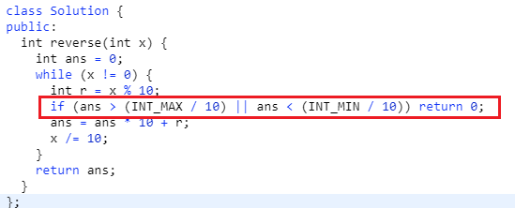

图中框选之处为最关键的地方，这道题不难，难在判断是否溢出这个条件。

做这道题，有不好的方法是转化成字符串做，可以做但是效率不高，还有就用ans为long类型，有时是可以的。

另外一个思路关键是要记得有些数字，正数是int范围但是一旦倒过来就超出了int的表示范围。这很关键。